万方数据知识服务平台

- 使用非校园网IP访问万方数据知识服务平台链接：https://fsso.wanfangdata.com.cn/
- 访问入口选择：上海电机学院，点击“前往”：
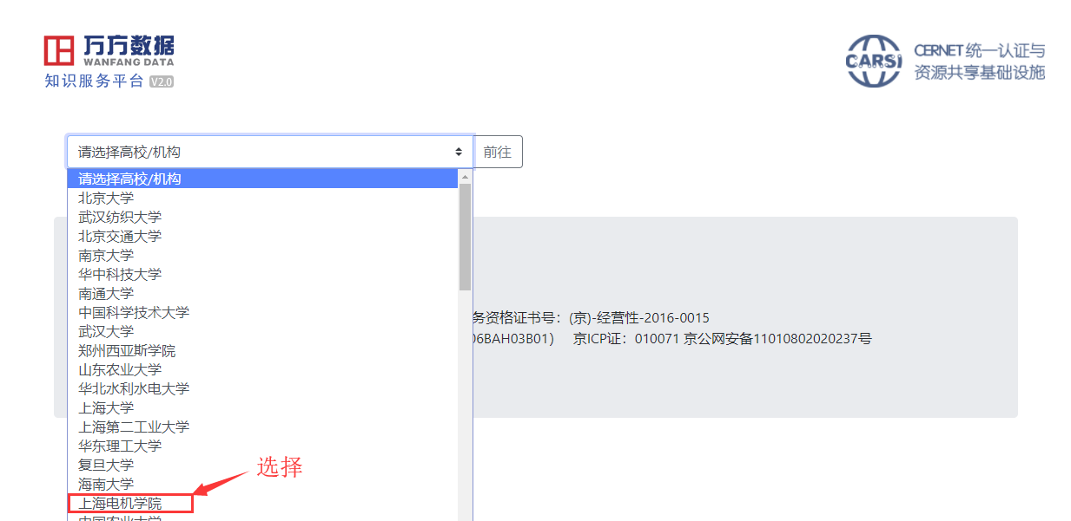
- 在下面的页面中，输入信息门户的账号和密码，点击“登录”
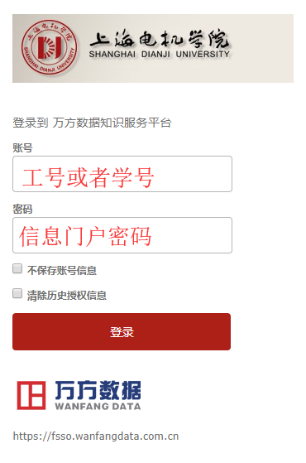

- 按照提示，点击“Accept”，即可访问我校购买的万方数据知识服务平台资源：
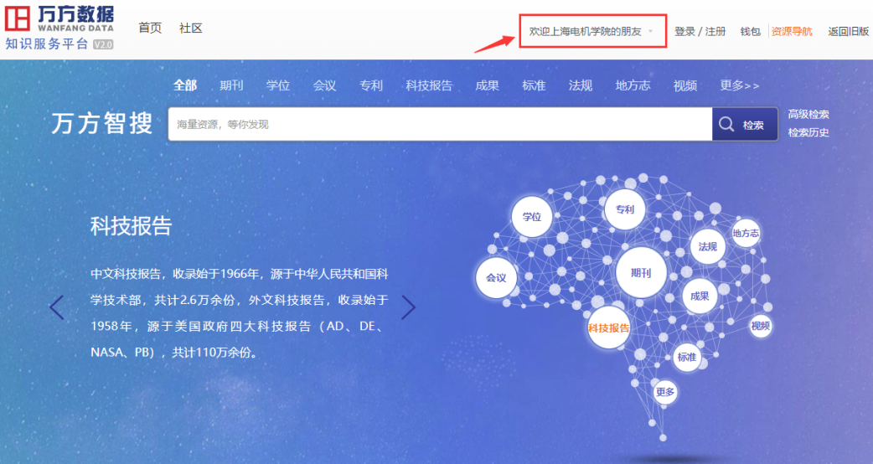

注：开通了CARSI以后，前期万方数据知识服务平台的漫游账号同时失效。

